Флагман семеноводства Красноярского края

Основными производителями семян элиты зерновых культур для хозяйств Красноярского края являются семеноводческие хозяйства. На сегодняшний день в крае функционирует 12 таких хозяйств. В 2015 году в Реестр семеноводческих хозяйств, созданный ФГБУ «Россельхозцентр», было внесено ОАО «Птицефабрика «Заря». Сотрудники филиала ФГБУ «Россельхозцентр» по Красноярскому краю ежегодно сертифицируют порядка 30-35 тысяч тонн семян. В 2019 году было выдано 656 сертификатов на 35 тысяч тонн семян, из них 143 сертификата на 6412,2 тонны были выданы Птицефабрике «Заря». По состоянию на 20 марта 2020 года специалистами филиала в «Заре» проверено 410 тонн семян на собственные нужды, все семена соответствуют ГОСТу, а также выдано 54 сертификата на 3143,2 тонны семян.
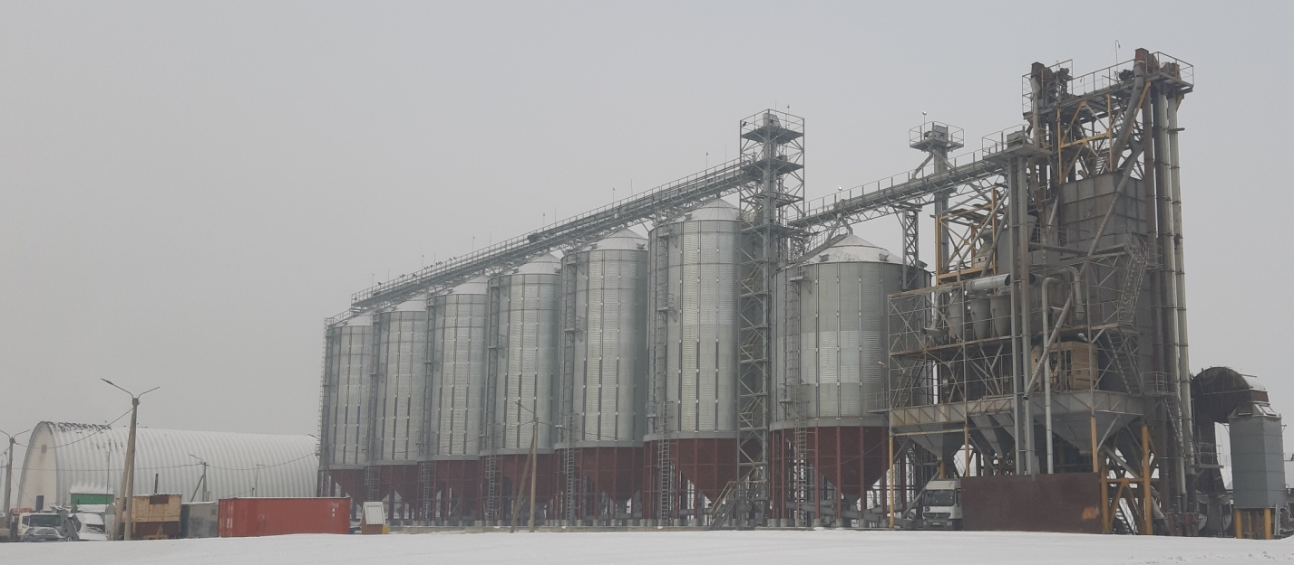
Фото 1. Селекционно-семеноводческий центр ОАО «Птицефабрика «Заря»

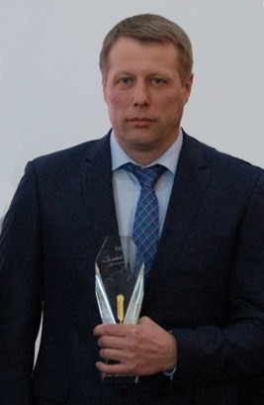
Фото 2. Директор ОАО «Птицефабрика «Заря» Исаев И.В.
Птицефабрика «Заря» работает с 1960 года и на сегодняшний день является одним из важнейших предприятий АПК Красноярского края. Основной вид деятельности – разведение сельскохозяйственной птицы. Также хозяйство занимается растениеводством, выращивает зерно, производит корма для птиц.
Начиная с 2009 года хозяйство занимается производством элитных и оригинальных семян яровой пшеницы сортов Сибирского НИИ растениеводства и селекции. В 2012 году было реализовано 162 тонны семян элиты, в 2013 году - 474 тонны. В процессе работы обозначилась потребность рынка в семенах, так началось проектирование и строительство семеноводческого завода, а позднее Комплексного селекционно-семеноводческого центра по производству семян сельскохозяйственных культур мощностью до 20 тысяч тонн в год. В 2015 году запущены линии подработки семян «Петкус» с протравливателем ПКС20, приобретены и смонтированы машины «Бюллер» для первичной подработки семян и буферная емкость на 1000 куб.м.
Для загрузки оборудования руководством фабрики было принято решение начать заниматься производством семян многолетних трав. Именно благодаря этому решению удалось сохранить сорт люцерны Деметра (авторы Гончаров П.Л., Гончарова А.В. и др.) Из 15 кг Деметры, полученных от авторов сорта, в 2017 году было засеяно 10 га. В 2019 году площадь посевов Деметры составила уже 120 га, и только под реализацию было передано 1800 кг семян.
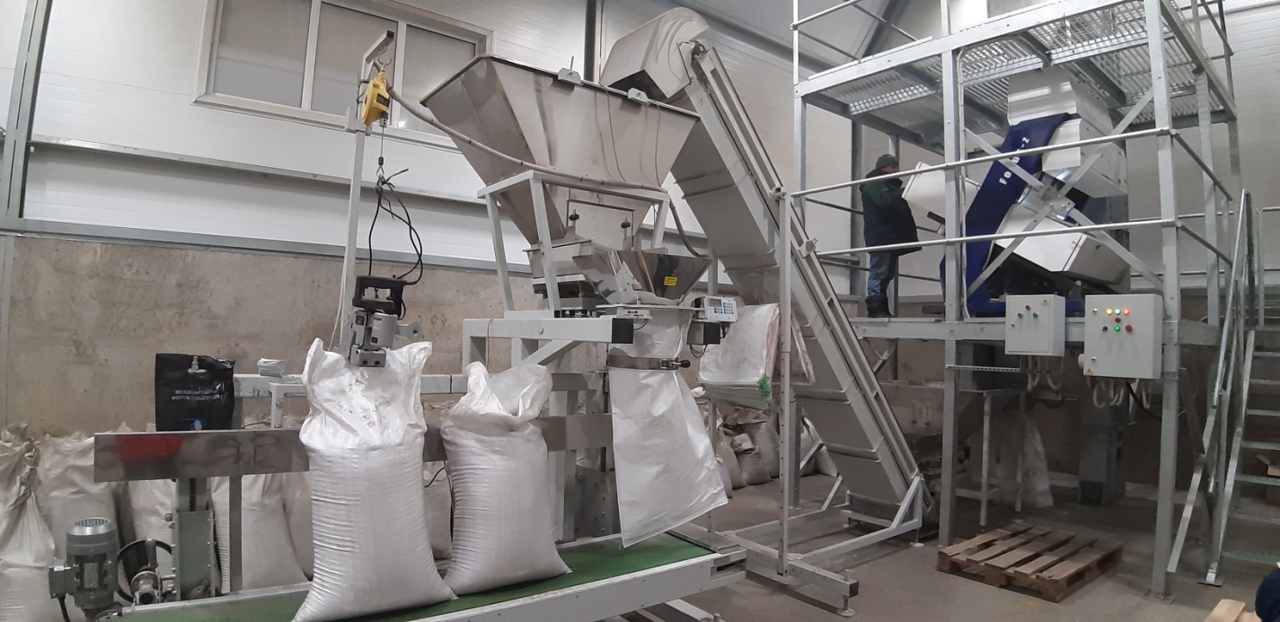
Фото 3. Фотосепаратор «Focus-Z» для очистки и сортировки семян

В ближайшее время планируется расширить ассортимент многолетних трав и закрыть потребность края в семенах люцерны, костреца и эспарцета. Сегодня в питомнике сохранения находятся три сорта: люцерна Деметра, эспарцет Михайловский 5 и кострец Флагман. В настоящее время идет монтаж линии по шелушению и очистке семян многолетних трав, аналога которой в Красноярском крае нет. Однако в данном направлении работы, безусловно, есть трудности. Как нам рассказал директор ОАО «Птицефабрика «Заря» Исаев Игорь Валерьевич, основная сложность состоит в отсутствии готовых технологий и технических решений: «Нет типовых вариантов, которые можно было бы взять и сделать, которые действительно были бы отработаны. Сначала технологические решения в плане совмещения всех машин продумывались, потом проект заказывали, делали рабочую документацию. Также необходимо было машины подобрать, изготовить где-то. Мы этим занимаемся уже больше двух лет».
В настоящее время Птицефабрика «Заря» является крупнейшим в крае производителем семян яровой пшеницы категории «Элита». В 2018 году за наивысшую урожайность зерновых и зернобобовых культур ОАО Птицефабрика «Заря» награждена знаком отличия «Золотой колос». Хозяйство является оригинатором сортов пшеницы яровой мягкой сортов Новосибирская 15, Новосибирская 29, Новосибирская 31, люцерны Деметра. В 2020 году оформляется оригинаторство на сорта пшеницы Новосибирская 16 и Новосибирская 41.
В 2019 году для реализации подготовлено 6389 тонн семян. Кроме семян зерновых культур и люцерны, птицефабрика «Заря» реализует семена горчицы белой сорта Рапсодия и семена подсолнечника Енисей.
В перспективе хозяйство планирует производить до 15-20 тысяч тонн семян в год, а также по желанию покупателя проводить протравливание семенного материала запрашиваемым препаратом.

